### Załącznik 1 Lokalizacja projektu – trzy alternatywne lokalizacje

1. Pierwsza proponowana lokalizacja zaznaczona na mapie (a) oznaczenie działki b) zdjęcie rzeczywistego terenu)
   1. Działka: 026401_1.0035.AR_7.59

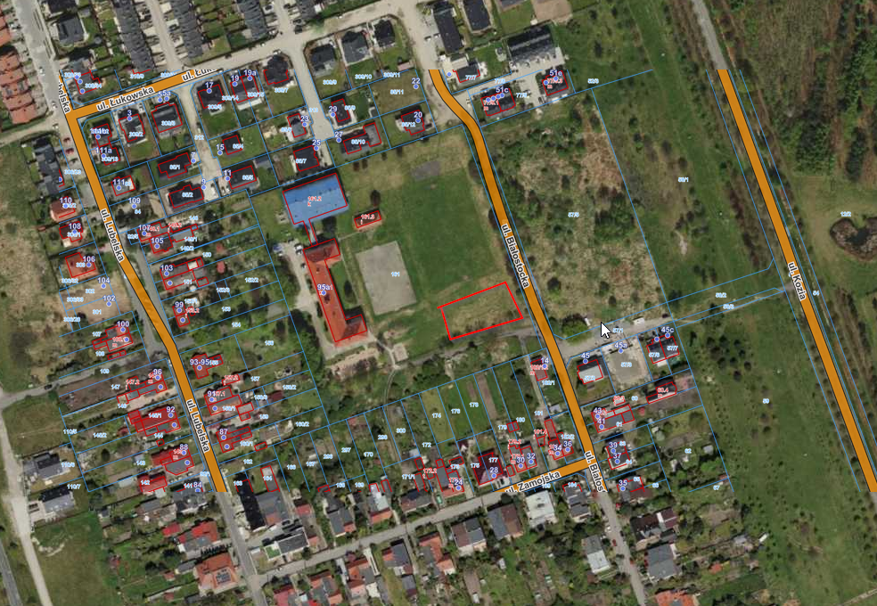

* 1. Zdjęcie rzeczywistego terenu

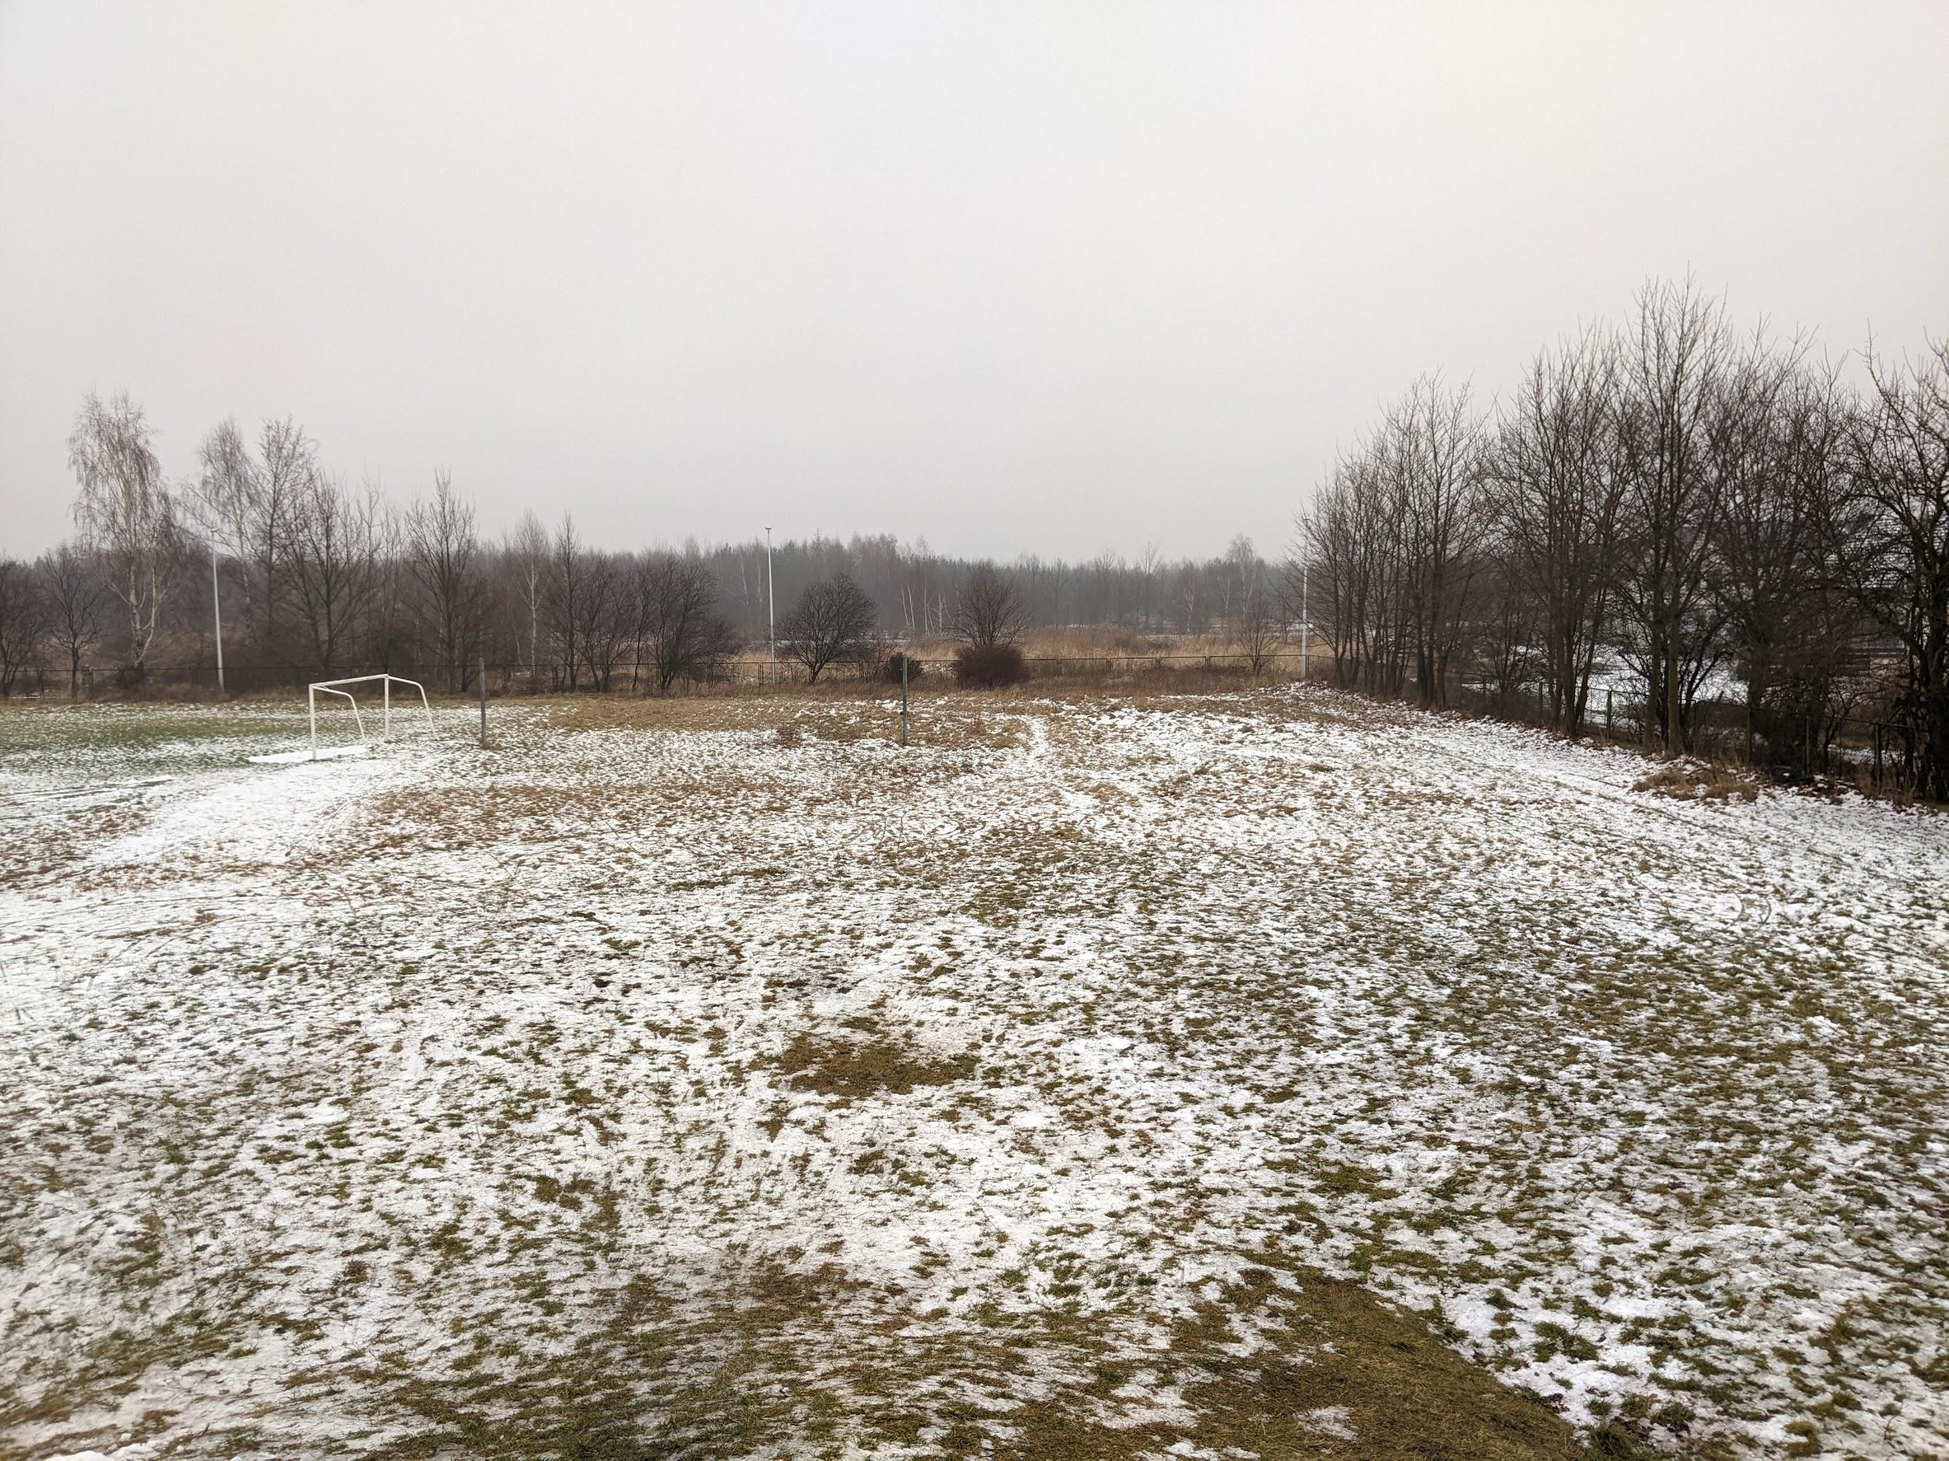

1. Druga proponowana lokalizacja zaznaczona na mapie (a) oznaczenie działki b) zdjęcie rzeczywistego terenu )
   1. Działka: 026401_1.0035.AR_19.10/2

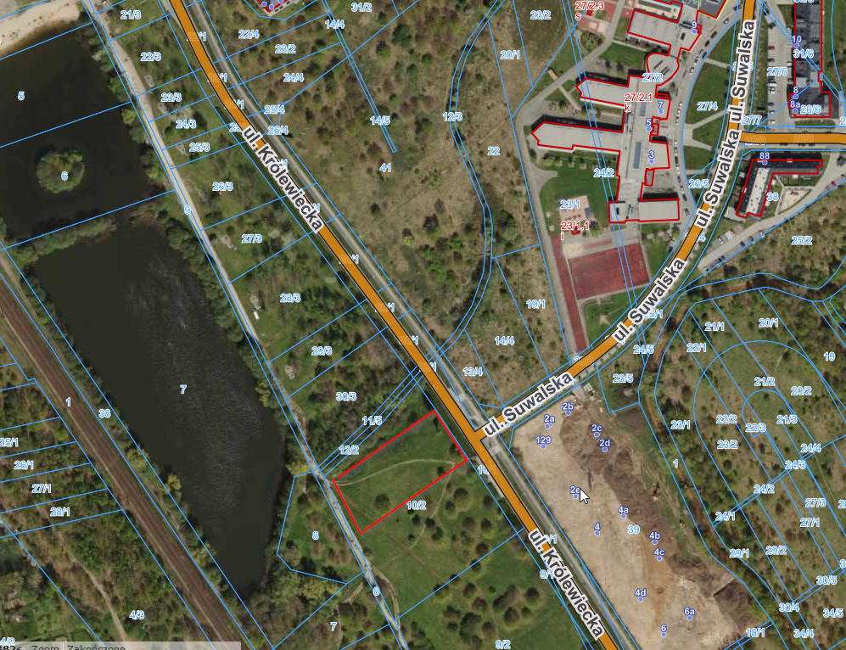

* 1. Zdjęcie rzeczywistego terenu

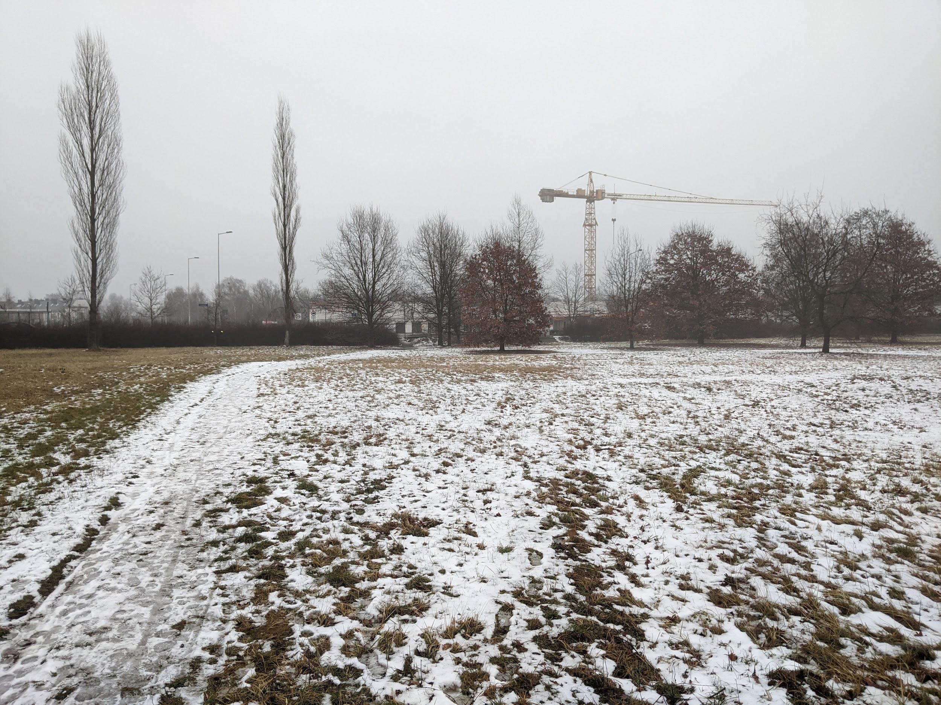

1. Trzecia proponowana lokalizacja - w pobliżu toru pump track zrealizowanego w projekcie WBO 256 z roku 2019 - działki gminne przy ul. Królewieckiej i obwodnicy autostradowej (teren 2ZP/2 w mpzp z 2011 r.) (a) oznaczenie działki b) zdjęcie rzeczywistego terenu ):
   1. Działka

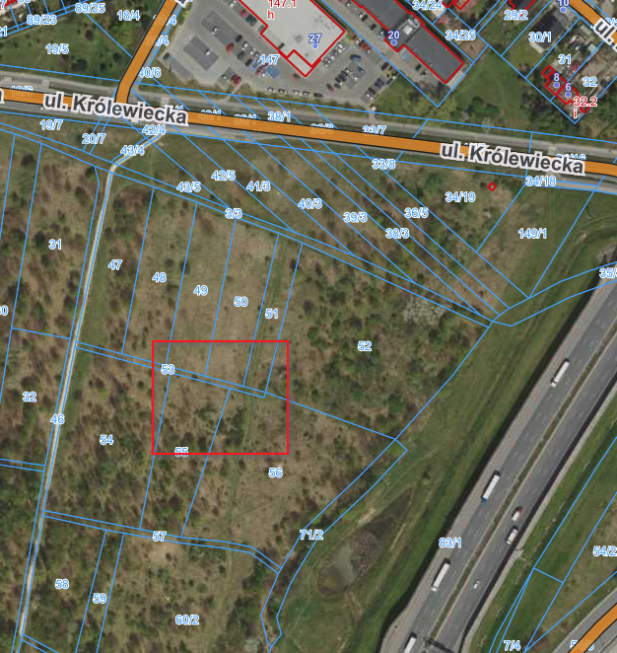

* 1. zdjęcie rzeczywistego terenu

